智能花园（SmartGarden）

兼容性测试报告

版本 <1.0>

李嘉昊、李晗东、程浩、吴正雨

修订历史记录

|  |  |  |  |
| --- | --- | --- | --- |
| **日期** | **版本** | **说明** | **作者** |
| 31/8/2018 | 1.0 | 完成兼容性报告初步编写 | 李晗东 |
|  |  |  |  |
|  |  |  |  |
|  |  |  |  |

目录

1. 简介 4

1.1 目的 4

1.2 范围 4

1.3 定义、首字母缩写词和缩略语 4

1.4 参考资料 4

1.5 概述 4

2. 测试概要 4

3. 测试环境 4

4. 测试结果及分析 5

4.1 测试结果 5

5. 测试结论与建议 6

6. 附件 6

6.1 Web端测试截图（部分） 6

6.1.1 2560*1600分辨率 6

6.2 测试安卓模拟机型列表 11

6.3 App端兼容性测试部分截图 12

6.3.1 Android 7.0.0 1080*1920 12

测试报告

# 简介

## 目的

本测试用例报告主要针对“智能花园”项目第四次迭代完成以后，对该系统的兼容性进行测试。主要包括对用户界面排版和系统功能的正常运行的检查。根据上述需求，进行测试用例设计，编写测试用例报告。测试软件功能的实现是否符合设计要求，发现软件开发中存在的各种问题，便于改正。

## 范围

本文档适用于“智能花园”项目迭代四的测试工作。

## 定义、首字母缩写词和缩略语

RAM：随机存储器

## 参考资料

《智能花园软件需求规约》、《智能花园立项建议书》、《软件工程原理》

## 概述

本文档主要包括对不同系统环境、分辨率下“智能花园”的页面布局常用功能进行测试用例设计，编写测试用例报告。

# 测试概要

测试时间：2018/9/2

测试地点：上海交通大学闵行校区

人员：“智能花园”开发组全体成员

测试方法：手工测试

测试内容：在不同的环境下，对软件进行一样的操作，查看软件运行情况。

# 测试环境

1. 安卓模拟器运行环境：

Intel(R) Core(TM) i5-4210H CPU @ 2.90GHz

8GB RAM

Windows 10 Pro 64bit

模拟器：Genymotion version2.12.1

1. Web浏览器运行环境：

Intel(R) Core(TM) i5 CPU @ 2.3GHz

8GB RAM

macOS version 10.13.6

浏览器：Chrome version 68

1. iOS模拟器运行环境：

Intel(R) Core(TM) i5 CPU @ 2.3GHz

8GB RAM

macOS version 10.13.3

Xcode version 9.4.1

# 测试结果及分析

## 测试结果

**表1 移动端兼容性测试结果**

|  |  |  |  |  |  |  |  |  |  |
| --- | --- | --- | --- | --- | --- | --- | --- | --- | --- |
| 设备信息 | 登录页面与功能 | 花园查看页面与功能 | 传感器查看页面与功能 | 喷头查看页面与功能 | 用户个人信息查看页面与功能 | 信息修改页面与功能 | 用户管理页面与功能 | 注册页面与功能 | 帮助页面与功能 |
| Android 6.0.0 1080*1920 | √ | √ | √ | √ | √ | √ | √ | √ | √ |
| Android  5.0.0  768*1280 | √ | √ | √ | √ | √ | √ | √ | √ | √ |
| Android 4.3  720*1280 | √ | √ | √ | √ | √ | √ | √ | √ | √ |
| Android 7.0.0  1080*1920 | √ | √ | √ | √ | √ | √ | √ | √ | √ |

**表2 网页端兼容性测试结果**

|  |  |  |  |  |  |  |  |  |  |
| --- | --- | --- | --- | --- | --- | --- | --- | --- | --- |
| 分辨率 | 登录页面与功能 | 花园查看页面与功能 | 传感器查看页面与功能 | 喷头查看页面与功能 | 用户个人信息查看页面与功能 | 信息修改页面与功能 | 用户管理页面与功能 | 注册页面与功能 | 帮助页面与功能 |
| 2560*1600 | √ | √ | √ | √ | √ | √ | √ | √ | √ |
| 1600*900 | √ | √ | √ | √ | √ | √ | √ | √ | √ |
| 1280*800 | √ | √ | √ | √ | √ | √ | √ | √ | √ |
| 800*600 | √ | √ | √ | √ | √ | √ | √ | √ | √ |
| 1920*1080 | √ | √ | √ | √ | √ | √ | √ | √ | √ |

# 测试结论与建议

在需求规约所给的分辨率和系统型号的要求约束下，“智能花园”软件通过了所有的分辨率测试。说明使用flex布局对于不同分辨率的支持较好，建议在平时开发中尽可能使用flex布局并减少使用绝对位置。

# 附件

## Web端测试截图（部分）

### 2560*1600分辨率

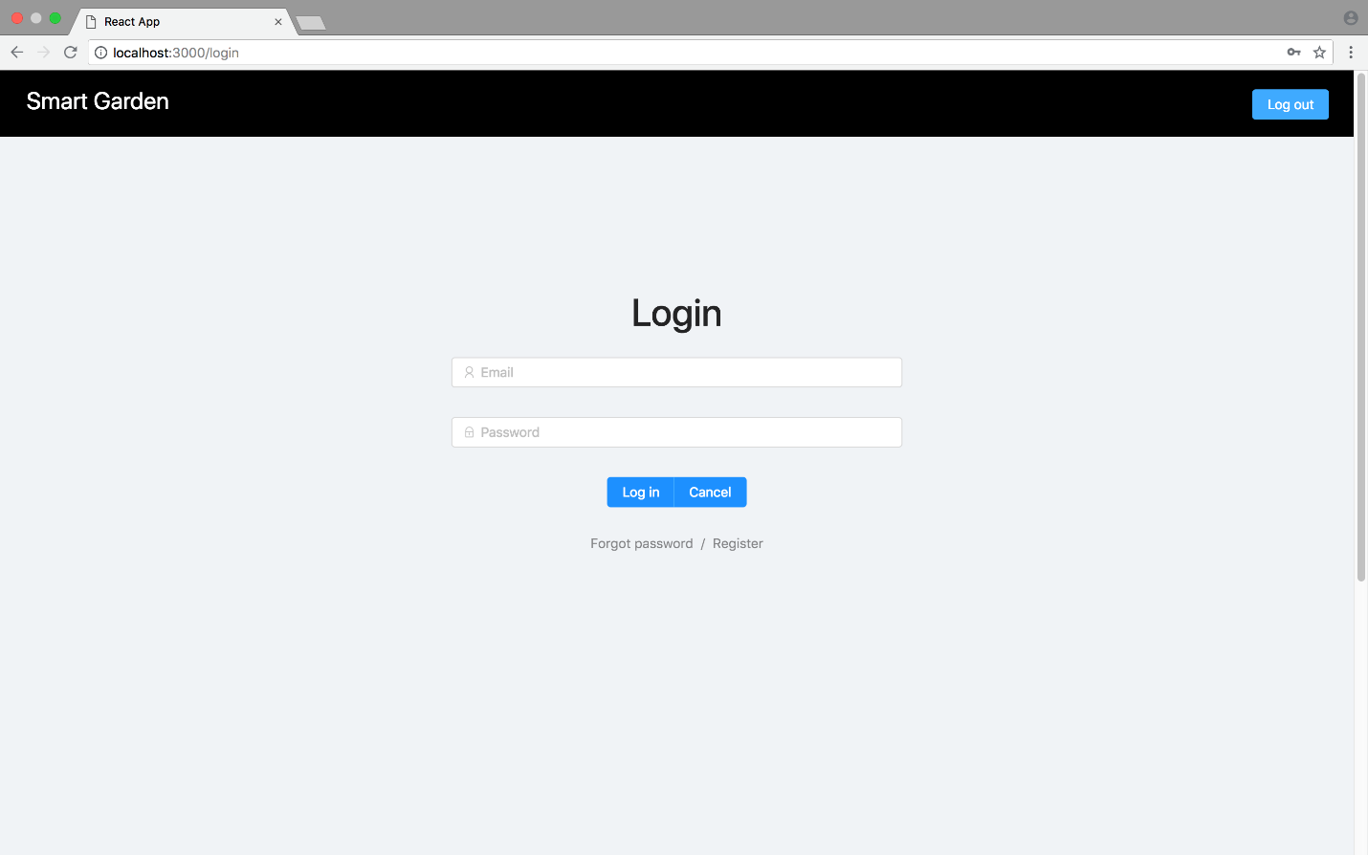

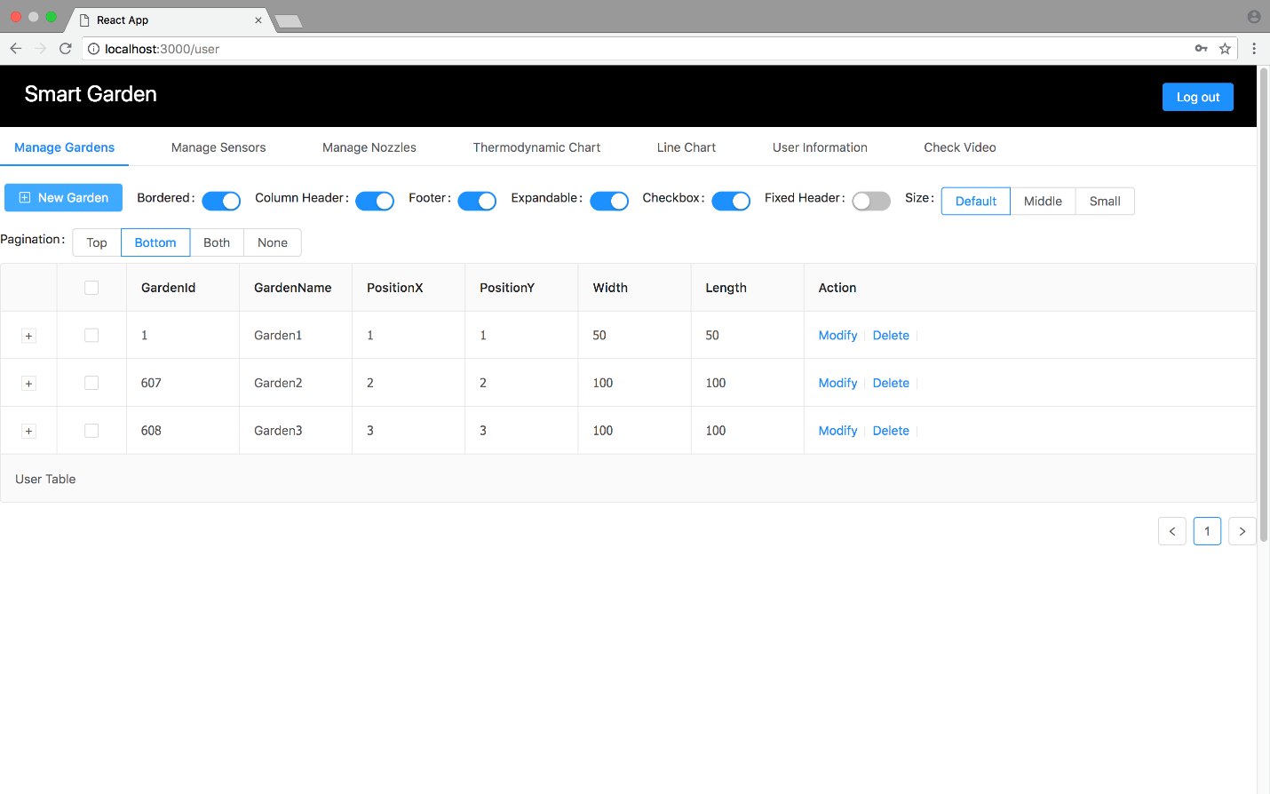

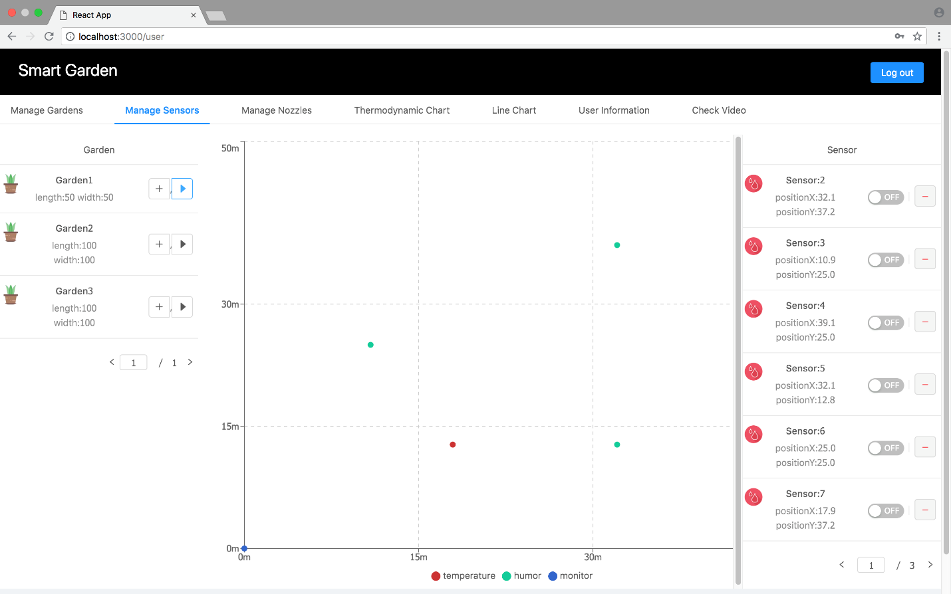

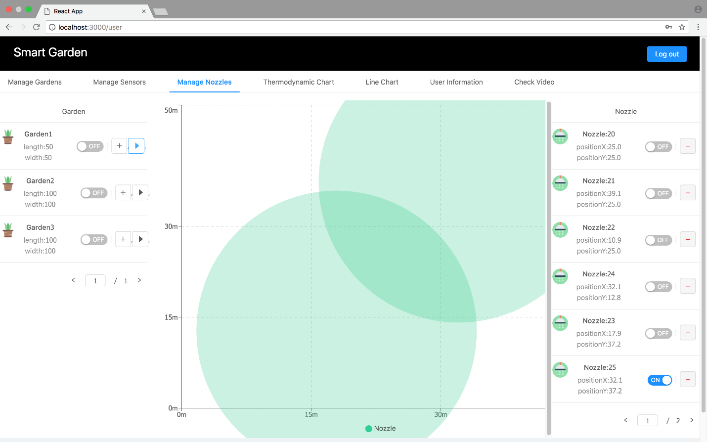

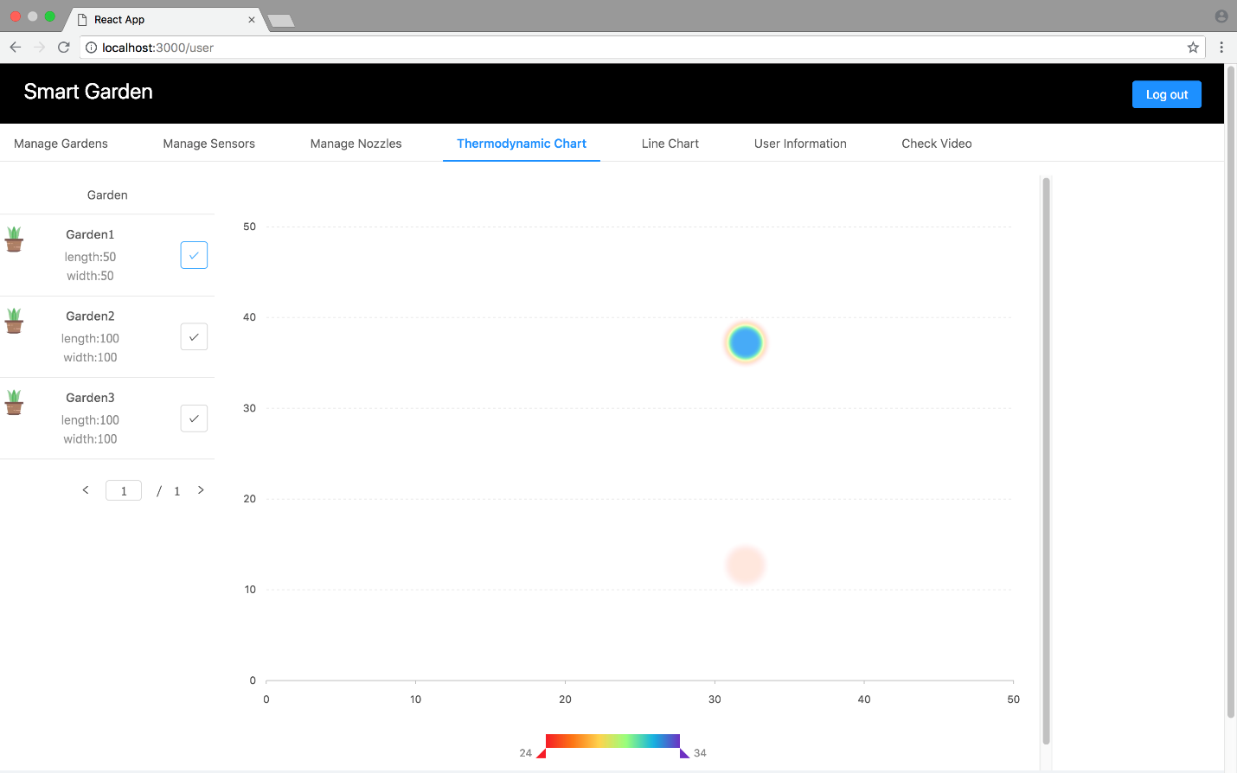

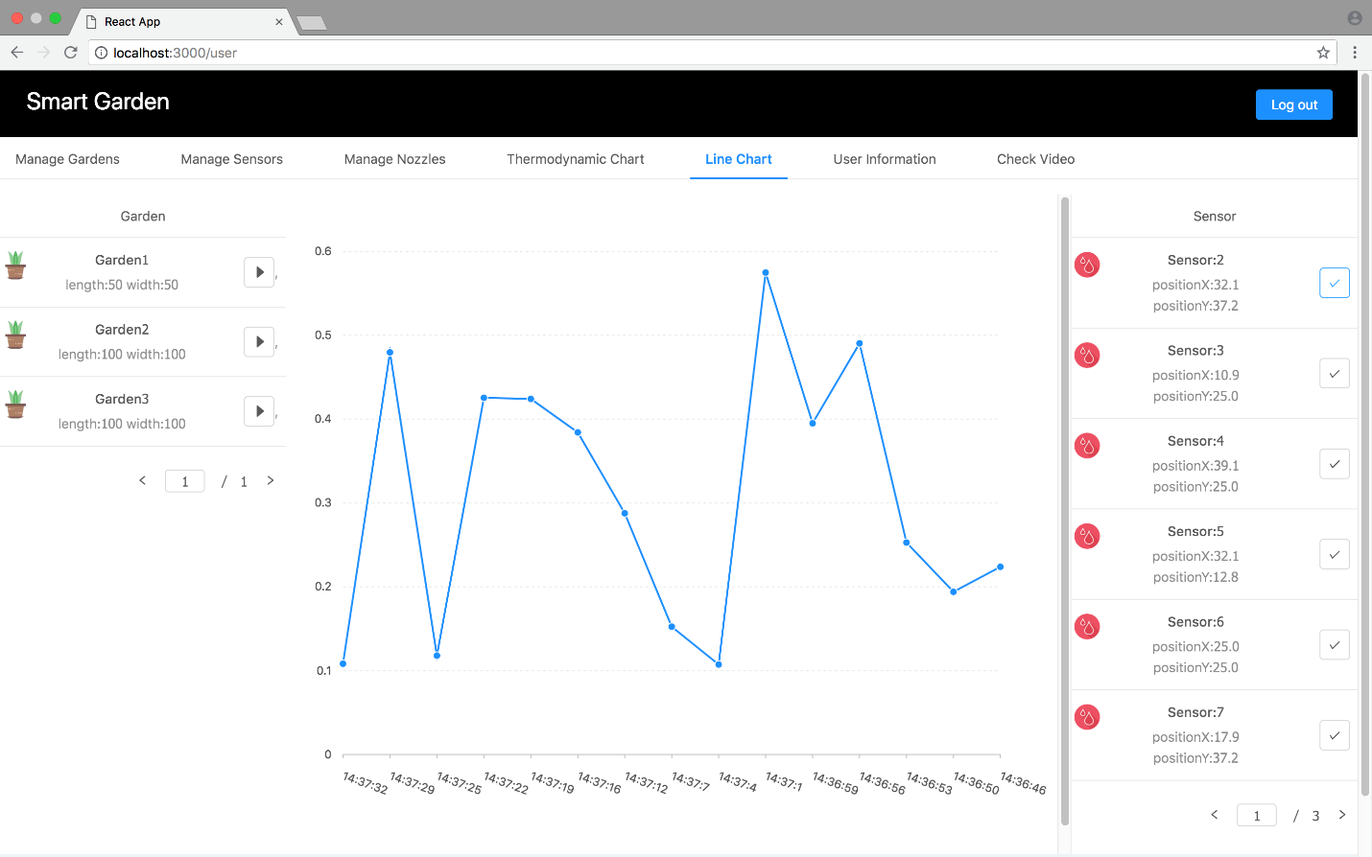

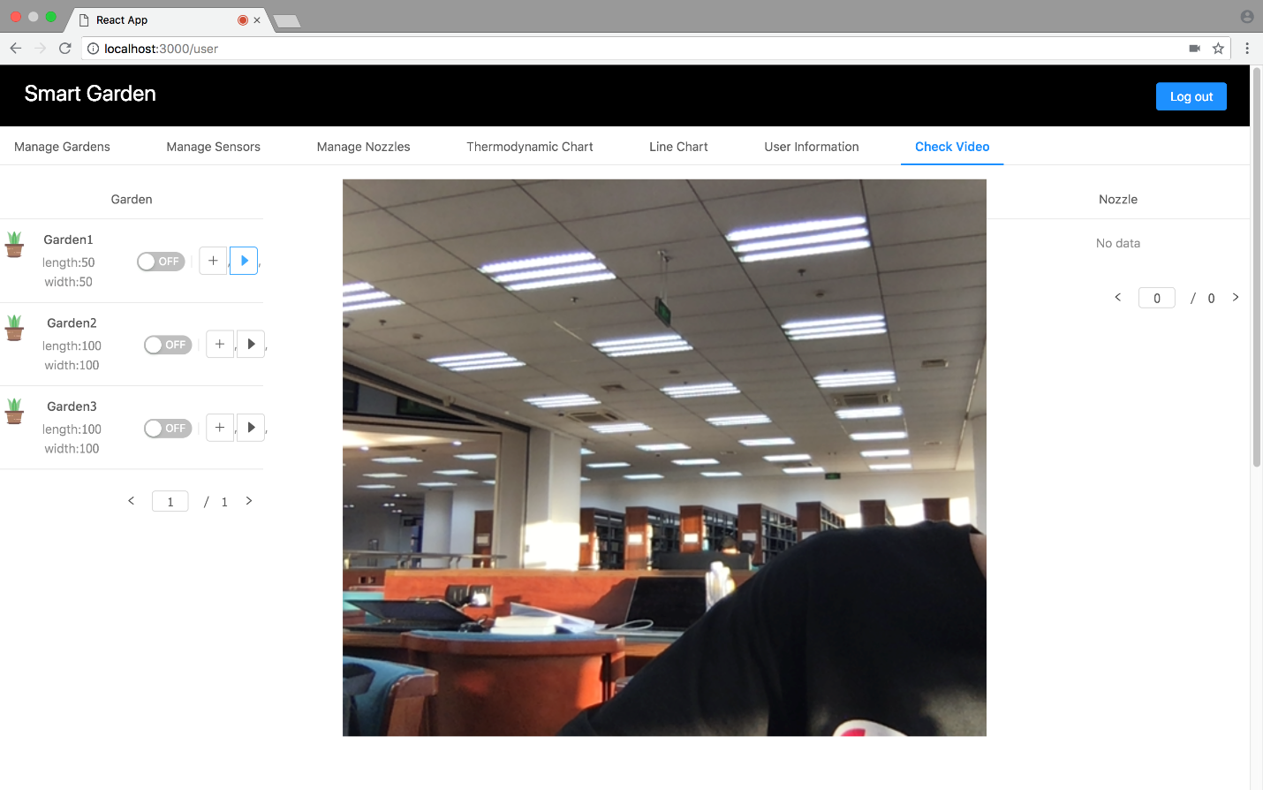

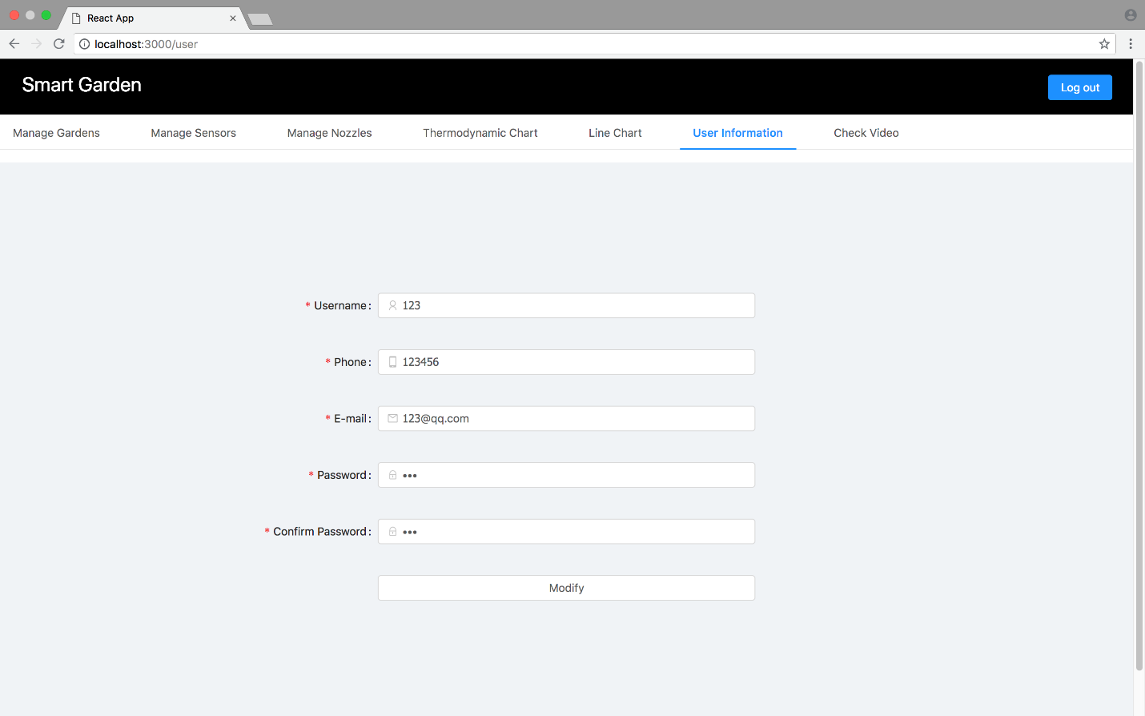

## 测试安卓模拟机型列表

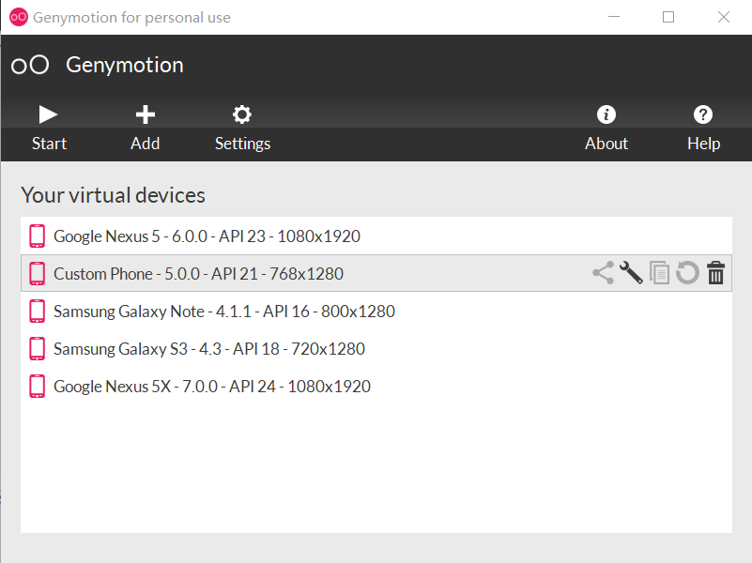

## App端兼容性测试部分截图

### Android 7.0.0 1080*1920

